4帧为一组数据如下：

36 09 00 00 00 00 53 21 （88） ①

D0 00 63 00 00 00 22 0E （110） ②

00 00 00 00 00 00 51 7C （88） ③

00 00 00 00 00 10 21 B6 （110） ④

注：电梯在正常运行时一直保持以上4帧为一组的规律不断互相发送信息（内容包括自身状态，指令，请求等信息，组合发送，每个占不同自己的不同位，而不是单独构建一个数据帧单独发送），所以部分信号估计是无法找到少数量的帧来代表的，如运行信号，电梯在上下楼的过程中会一直由88发送运行信号，运行信号在上下楼过程中不是只在开始或结束发送一次，而是在过程中，88一直不断的会重复与110的沟通（估计是确保安全等原因），沟通的信息中不断重复说明该过程为上下楼，具体可看分析。

内招信号：

③中第一个字节为内招信号

08 xx xx xx…-------1000-------4L （xx为任意）

04 xx xx xx…-------0100-------3L

02 xx xx xx…-------0010-------2L

01 xx xx xx…-------0001-------1L

00 xx xx xx…-------0000-------停在某楼无内招

同理： 0C xx xx xx…-------1100-------3，4L内招灯亮

估计高4位是分组，即将电梯每4层分为一组划分，否则的话超过8L就无法显示了。

运行信号：

①中第一个字节若为34 上行

若为35 下行

开关门信号：

开门：④出现 00 00 00 00 00 04 21 B9（110）

关门：

方案一：组合信号

出现 xx 00 00 00 02 02 51 xx （88） ③

00 00 00 00 00 10 21 B6 （110） ④

正常关门完毕（收到一次即可），该组合在一次关门过程中仅出现一次

方案二：组合信号

出现

xx 00 00 00 00 00 51 zz （88） ③

00 00 00 00 00 10 21 B6 （110） ④

收到一次或多次均可，该数据会出现很多次，不但可以表示关门正常，估计此信号表示电梯一切正常无任何异常状况

正常关门完毕，其中xx任意但zz是可以计算得到的值。但是不计算估计也行如收到

xx 00 00 00 00 00 51 xx （88） ③（把zz变为xx了表示任意）

00 00 00 00 00 10 21 B6 （110） ④

表示一切正常

但在其他操作过程中可能会出现xx 00 00 00 00 00 51 xx信号表示其他的意思，所以若能计算出zz，更能确定其为稳定帧（稳定帧即无任何异常，电梯待机时无限循环发送直到有其他动作）

zz值与内招信号有关，若内招信号一样其值必定相等，即要先获得内招信号，在根据内招信号计算zz。

证明解释

## 内招信号：

一组4帧中的后两个帧内有内招信息

后两个帧中当按按钮如3L 首先110会发一个 04 xx xx xx … 信息

让后下一组数据中，88会回应一个 04 xx xx xx … 信息 如下

00000046 16:47:14.346.207 接收 088 DATA STANDARD 8 37 11 00 00 00 00 53 F7

00000047 16:47:14.346.229 接收 110 DATA STANDARD 8 D0 00 63 00 00 00 22 0E

00000048 16:47:14.377.007 接收 088 DATA STANDARD 8 00 00 00 00 00 00 51 7C

00000049 16:47:14.377.029 接收 110 DATA STANDARD 8 04 00 00 00 00 10 21 82

00000050 16:47:14.402.129 接收 088 DATA STANDARD 8 37 11 00 00 00 00 53 F7

00000051 16:47:14.402.149 接收 110 DATA STANDARD 8 D0 00 63 00 00 00 22 0E

00000052 16:47:14.420.218 接收 088 DATA STANDARD 8 04 00 00 00 00 00 51 48

00000053 16:47:14.440.477 接收 110 DATA STANDARD 8 04 00 00 00 00 10 21 82

根据实验，单个按钮时： 08 xx xx xx…-------1000-------4L

04 xx xx xx…-------0100-------3L

02 xx xx xx…-------0010-------2L

01 xx xx xx…-------0001-------1L

00 xx xx xx…-------0000-------停在某楼无内招

如果你按的够快（在一组数据时间内），如在2L同时按34L会出现：

0C xx xx xx…-------1100-------3，4L内招亮

1000 4L

0100 3L 合起来就是C 1100

当按按键后，110先发4-6个数据帧（如04 xx xx xx…）表示有人按动按键3L

88回应几个数据帧（04 xx xx xx…）表示收到了信息开始准备各种操作，注意之后110不在发送开头带数字的信息一直都是00，而88在内招信号存在时一直发送的信息都带有04等开头表示内招信号还在，所以我们必须用88发的数据来辨别内招信号

已经实验过了，内招亮该信号出现，内招灭立刻消失或改变

如在4L按1，2,3L 出现07 xx xx xx

到了3L后灯一灭变为 03 xx xx xx （3L灯灭只剩1，2L 所以 0011---3）

## 运行信号：

实验证明在上行时 ①第一个字节必定为34 下行为35

比如4楼连续下321楼的过程为：

37-35-31-35-31-35-30-36 （31和30表示暂停在某一楼时的信号）

1楼连续上234楼的过程为：

36-34-30-34-30-34-31-37

大致如下

接收 088 DATA STANDARD 8 31 0D 00 00 00 00 53 87

00001076 16:33:22.433.641 接收 110 DATA STANDARD 8 D0 00 63 00 00 00 22 0E

00001077 16:33:22.509.262 接收 088 DATA STANDARD 8 02 00 00 00 00 00 51 66

00001078 16:33:22.509.271 接收 110 DATA STANDARD 8 00 00 00 00 00 10 21 B6

00001079 16:33:22.509.275 接收 088 DATA STANDARD 8 35 0D 00 00 00 00 53 B3

00001080 16:33:22.509.278 接收 110 DATA STANDARD 8 D0 00 63 00 00 00 22 0E

00001081 16:33:22.509.282 接收 702 DATA STANDARD 1 05

00001082 16:33:22.515.223 接收 088 DATA STANDARD 8 02 00 00 00 00 00 51 66

00001083 16:33:22.525.494 接收 110 DATA STANDARD 8 00 00 00 00 00 10 21 B6

00001084 16:33:22.550.856 接收 088 DATA STANDARD 8 35 0D 00 00 00 00 53 B3

00001085 16:33:22.550.875 接收 110 DATA STANDARD 8 D0 00 63 00 00 00 22 0E

00001086 16:33:22.579.656 接收 088 DATA STANDARD 8 02 00 00 00 00 00 51 66

00001087 16:33:22.579.677 接收 110 DATA STANDARD 8 00 00 00 00 00 10 21 B6

00001088 16:33:22.620.128 接收 088 DATA STANDARD 8 35 0D 00 00 00 00 53 B3

00001089 16:33:22.620.148 接收 110 DATA STANDARD 8 D0 00 63 00 00 00 22 0E

00001090 16:33:22.641.230 接收 088 DATA STANDARD 8 02 00 00 00 00 00 51 66

00001091 16:33:22.641.249 接收 110 DATA STANDARD 8 00 00 00 00 00 10 21 B6

00001092 16:33:22.670.550 接收 088 DATA STANDARD 8 35 0D 00 00 00 00 53 B3

00001093 16:33:22.670.570 接收 110 DATA STANDARD 8 D0 00 63 00 00 00 22 0E

00001094 16:33:22.702.388 接收 088 DATA STANDARD 8 02 00 00 00 00 00 51 66

00001095 16:33:22.702.408 接收 110 DATA STANDARD 8 00 00 00 00 00 10 21 B6

00001096 16:33:22.733.461 接收 702 DATA STANDARD 1 05

00001097 16:33:22.733.481 接收 088 DATA STANDARD 8 35 0D 00 00 00 00 53 B3

00001098 16:33:22.733.493 接收 110 DATA STANDARD 8 D0 00 63 00 00 00 22 0E

00001099 16:33:22.764.926 接收 088 DATA STANDARD 8 02 00 00 00 00 00 51 66

00001100 16:33:22.764.946 接收 110 DATA STANDARD 8 00 00 00 00 00 10 21 B6

00001101 16:33:22.835.623 接收 088 DATA STANDARD 8 35 0D 00 00 00 00 53 B3

00001102 16:33:22.835.636 接收 110 DATA STANDARD 8 D0 00 63 00 00 00 22 0E

00001103 16:33:22.835.643 接收 088 DATA STANDARD 8 02 00 00 00 00 00 51 66

00001104 16:33:22.835.650 接收 110 DATA STANDARD 8 00 00 00 00 00 10 21 B6

00001105 16:33:22.860.406 接收 088 DATA STANDARD 8 35 0D 00 00 00 00 53 B3

00001106 16:33:22.860.426 接收 110 DATA STANDARD 8 D0 00 63 00 00 00 22 0E

00001107 16:33:22.891.313 接收 088 DATA STANDARD 8 02 00 00 00 00 00 51 66

00001108 16:33:22.891.335 接收 110 DATA STANDARD 8 00 00 00 00 00 10 21 B6

00001109 16:33:22.920.259 接收 088 DATA STANDARD 8 35 0D 00 00 00 00 53 B3

00001110 16:33:22.920.279 接收 110 DATA STANDARD 8 D0 00 63 00 00 00 22 0E

00001111 16:33:22.951.793 接收 702 DATA STANDARD 1 05

00001112 16:33:22.951.813 接收 088 DATA STANDARD 8 02 00 00 00 00 00 51 66

00001113 16:33:22.951.826 接收 110 DATA STANDARD 8 00 00 00 00 00 10 21 B6

接收 088 DATA STANDARD 8 35 09 00 00 00 00 53 36

00001573 16:33:29.390.188 接收 110 DATA STANDARD 8 D0 00 63 00 00 00 22 0E

00001574 16:33:29.421.446 接收 088 DATA STANDARD 8 00 00 00 00 01 01 51 29

00001575 16:33:29.421.463 接收 110 DATA STANDARD 8 00 00 00 00 00 10 21 B6

00001576 16:33:29.454.135 接收 088 DATA STANDARD 8 37 09 00 00 00 00 53 2C

00001577 16:33:29.454.154 接收 110 DATA STANDARD 8 D0 00 63 00 00 00 22 0E

00001578 16:33:29.486.441 接收 088 DATA STANDARD 8 00 00 00 00 01 01 51 29

00001579 16:33:29.486.461 接收 110 DATA STANDARD 8 00 00 00 00 00 10 21 B6

00001580 16:33:29.515.820 接收 088 DATA STANDARD 8 37 09 00 00 00 00 53 2C

00001581 16:33:29.515.839 接收 110 DATA STANDARD 8 D0 00 63 00 00 00 22 0E

00001582 16:33:29.545.731 接收 088 DATA STANDARD 8 00 00 00 00 01 01 51 29

00001583 16:33:29.545.749 接收 110 DATA STANDARD 8 00 00 00 00 00 00 21 7B

00001584 16:33:29.577.143 接收 088 DATA STANDARD 8 37 09 00 00 00 00 53 2C

00001585 16:33:29.577.162 接收 110 DATA STANDARD 8 D0 00 63 00 00 00 22 0E

00001586 16:33:29.577.174 接收 702 DATA STANDARD 1 05

00001587 16:33:29.607.665 接收 088 DATA STANDARD 8 00 00 00 00 01 01 51 29

00001588 16:33:29.607.684 接收 110 DATA STANDARD 8 00 00 00 00 00 00 21 7B

上半部分为关门过程，在3L

中间红色部分就是下楼信息，可以发现开头一直是35，不断重复说明现在状态为下楼

下半部分棕色为到达2L，35有一个延迟帧后，出现的开头全部变为37，之后就是在2L的开关门过程的部分数据

## 开关门信号

开关门信号主要学习都在③④

**开门：**

根据开关门信号变化可知一旦开门到位必定出现00 00 00 00 00 04 21 B9（110）④（轿厢左绿色触发器。）

所以以此来做开门信号

唯一的特殊情况是，若电梯内有人长按开门按钮，保存电梯开门状态此时不跳04 21 B9，直到松开开门按钮04 21 B89才会开始跳动然后一切正常开关门数据。举例如下

00000609 16:33:15.890.640 接收 088 DATA STANDARD 8 31 0D 00 00 00 00 53 87

00000610 16:33:15.890.659 接收 110 DATA STANDARD 8 D0 00 63 00 00 00 22 0E

00000611 16:33:15.945.988 接收 088 DATA STANDARD 8 02 00 00 00 01 01 51 33

00000612 16:33:15.945.997 接收 110 DATA STANDARD 8 00 00 00 00 00 00 21 7B

00000613 16:33:15.955.156 接收 088 DATA STANDARD 8 31 0D 00 00 00 00 53 87

00000614 16:33:15.955.175 接收 110 DATA STANDARD 8 D0 00 63 00 00 00 22 0E

00000615 16:33:15.986.688 接收 088 DATA STANDARD 8 02 00 00 00 01 01 51 33

00000616 16:33:15.986.709 接收 110 DATA STANDARD 8 00 00 00 00 00 04 21 B9

00000617 16:33:16.017.863 接收 088 DATA STANDARD 8 31 0D 00 00 00 00 53 87

00000618 16:33:16.017.884 接收 110 DATA STANDARD 8 D0 00 63 00 00 00 22 0E

00000619 16:33:16.042.048 接收 088 DATA STANDARD 8 02 00 00 00 01 01 51 33

00000620 16:33:16.042.067 接收 110 DATA STANDARD 8 00 00 00 00 00 04 21 B9

00000621 16:33:16.080.423 接收 088 DATA STANDARD 8 31 0D 00 00 00 00 53 87

00000622 16:33:16.080.445 接收 110 DATA STANDARD 8 D0 00 63 00 00 00 22 0E

00000623 16:33:16.080.458 接收 702 DATA STANDARD 1 05

00000624 16:33:16.102.550 接收 088 DATA STANDARD 8 02 00 00 00 01 01 51 33

00000625 16:33:16.102.574 接收 110 DATA STANDARD 8 00 00 00 00 00 04 21 B9

00000626 16:33:16.142.499 接收 088 DATA STANDARD 8 31 0D 00 00 00 00 53 87

00000627 16:33:16.142.519 接收 110 DATA STANDARD 8 D0 00 63 00 00 00 22 0E

00000628 16:33:16.172.848 接收 088 DATA STANDARD 8 02 00 00 00 01 01 51 33

00000629 16:33:16.172.868 接收 110 DATA STANDARD 8 00 00 00 00 00 04 21 B9

00000630 16:33:16.203.948 接收 088 DATA STANDARD 8 31 0D 00 00 00 00 53 87

00000631 16:33:16.203.967 接收 110 DATA STANDARD 8 D0 00 63 00 00 00 22 0E

00000632 16:33:16.258.308 接收 088 DATA STANDARD 8 02 00 00 00 01 01 51 33

00000633 16:33:16.258.316 接收 110 DATA STANDARD 8 00 00 00 00 00 04 21 B9

00000634 16:33:16.258.320 接收 088 DATA STANDARD 8 31 0D 00 00 00 00 53 87

00000635 16:33:16.258.323 接收 110 DATA STANDARD 8 D0 00 63 00 00 00 22 0E

00000636 16:33:16.278.151 接收 088 DATA STANDARD 8 02 00 00 00 01 01 51 33

00000637 16:33:16.300.018 接收 110 DATA STANDARD 8 00 00 00 00 00 04 21 B9

.

.

.

.

.

00001011 16:33:21.573.257 接收 088 DATA STANDARD 8 31 0D 00 00 00 00 53 87

00001012 16:33:21.573.265 接收 110 DATA STANDARD 8 D0 00 63 00 00 00 22 0E

00001013 16:33:21.573.269 接收 088 DATA STANDARD 8 02 00 00 00 02 12 51 01

00001014 16:33:21.573.273 接收 110 DATA STANDARD 8 00 00 00 00 00 04 21 B9

00001015 16:33:21.588.150 接收 088 DATA STANDARD 8 31 0D 00 00 00 00 53 87

00001016 16:33:21.608.991 接收 110 DATA STANDARD 8 D0 00 63 00 00 00 22 0E

00001017 16:33:21.618.294 接收 088 DATA STANDARD 8 02 00 00 00 02 12 51 01

00001018 16:33:21.639.300 接收 110 DATA STANDARD 8 00 00 00 00 00 04 21 B9

00001019 16:33:21.649.723 接收 702 DATA STANDARD 1 05

00001020 16:33:21.649.744 接收 088 DATA STANDARD 8 31 0D 00 00 00 00 53 87

00001021 16:33:21.649.757 接收 110 DATA STANDARD 8 D0 00 63 00 00 00 22 0E

00001022 16:33:21.681.080 接收 088 DATA STANDARD 8 02 00 00 00 02 12 51 01

00001023 16:33:21.681.099 接收 110 DATA STANDARD 8 00 00 00 00 00 00 21 7B

上半部分绿色为开门途中

中间红色部分就是开门到位可以发现均有04 21 B9

下半部分棕色为关门数据

关门：

先分析一下关门数据，在正常关门时一定会出现如下类似数据：

00001011 16:33:21.573.257 接收 088 DATA STANDARD 8 31 0D 00 00 00 00 53 87

00001012 16:33:21.573.265 接收 110 DATA STANDARD 8 D0 00 63 00 00 00 22 0E

00001013 16:33:21.573.269 接收 088 DATA STANDARD 8 02 00 00 00 02 12 51 01

00001014 16:33:21.573.273 接收 110 DATA STANDARD 8 00 00 00 00 00 04 21 B9

00001015 16:33:21.588.150 接收 088 DATA STANDARD 8 31 0D 00 00 00 00 53 87

00001016 16:33:21.608.991 接收 110 DATA STANDARD 8 D0 00 63 00 00 00 22 0E

00001017 16:33:21.618.294 接收 088 DATA STANDARD 8 02 00 00 00 02 12 51 01

00001018 16:33:21.639.300 接收 110 DATA STANDARD 8 00 00 00 00 00 04 21 B9

00001019 16:33:21.649.723 接收 702 DATA STANDARD 1 05

00001020 16:33:21.649.744 接收 088 DATA STANDARD 8 31 0D 00 00 00 00 53 87

00001021 16:33:21.649.757 接收 110 DATA STANDARD 8 D0 00 63 00 00 00 22 0E

00001022 16:33:21.681.080 接收 088 DATA STANDARD 8 02 00 00 00 02 12 51 01

00001023 16:33:21.681.099 接收 110 DATA STANDARD 8 00 00 00 00 00 00 21 7B

00001024 16:33:21.713.539 接收 088 DATA STANDARD 8 31 0D 00 00 00 00 53 87

00001025 16:33:21.713.560 接收 110 DATA STANDARD 8 D0 00 63 00 00 00 22 0E

00001026 16:33:21.745.876 接收 088 DATA STANDARD 8 02 00 00 00 02 12 51 01

00001027 16:33:21.745.897 接收 110 DATA STANDARD 8 00 00 00 00 00 00 21 7B

00001028 16:33:21.766.726 接收 088 DATA STANDARD 8 31 0D 00 00 00 00 53 87

00001029 16:33:21.775.655 接收 110 DATA STANDARD 8 D0 00 63 00 00 00 22 0E

00001030 16:33:21.797.124 接收 088 DATA STANDARD 8 02 00 00 00 02 12 51 01

00001031 16:33:21.808.553 接收 110 DATA STANDARD 8 00 00 00 00 00 00 21 7B

00001032 16:33:21.828.983 接收 088 DATA STANDARD 8 31 0D 00 00 00 00 53 87

00001033 16:33:21.883.985 接收 110 DATA STANDARD 8 D0 00 63 00 00 00 22 0E

00001034 16:33:21.883.993 接收 088 DATA STANDARD 8 02 00 00 00 02 12 51 01

00001035 16:33:21.883.997 接收 110 DATA STANDARD 8 00 00 00 00 00 00 21 7B

00001036 16:33:21.884.001 接收 702 DATA STANDARD 1 05

00001037 16:33:21.892.294 接收 088 DATA STANDARD 8 31 0D 00 00 00 00 53 87

00001038 16:33:21.892.314 接收 110 DATA STANDARD 8 D0 00 63 00 00 00 22 0E

00001039 16:33:21.923.047 接收 088 DATA STANDARD 8 02 00 00 00 02 02 51 CC

00001040 16:33:21.923.066 接收 110 DATA STANDARD 8 00 00 00 00 00 10 21 B6

00001041 16:33:21.947.678 接收 088 DATA STANDARD 8 31 0D 00 00 00 00 53 87

00001042 16:33:21.962.945 接收 110 DATA STANDARD 8 D0 00 63 00 00 00 22 0E

00001043 16:33:21.983.813 接收 088 DATA STANDARD 8 02 00 00 00 00 00 51 66

00001044 16:33:21.983.833 接收 110 DATA STANDARD 8 00 00 00 00 00 10 21 B6

00001045 16:33:22.008.493 接收 088 DATA STANDARD 8 31 0D 00 00 00 00 53 87

00001046 16:33:22.008.513 接收 110 DATA STANDARD 8 D0 00 63 00 00 00 22 0E

00001047 16:33:22.047.607 接收 088 DATA STANDARD 8 02 00 00 00 00 00 51 66

00001048 16:33:22.047.625 接收 110 DATA STANDARD 8 00 00 00 00 00 10 21 B6

大致分析以上数据：

1. 6-7个关于xx xx xx xx 02 12 51 xx的帧

3-4个组合帧

02 00 00 00 02 12 51 01

00 00 00 00 00 04 21 B9 表示准备关门（此时门还是开着的因为B9信号）

2-3个组合帧

02 00 00 00 02 12 51 01

00 00 00 00 00 00 21 7B 表示关门途中（7B信号代表轿厢右边触发器未压下）

2. 1-2个关于xx xx xx xx 02 02 51 xx 的帧

02 00 00 00 02 02 51 CC

00 00 00 00 00 10 21 B6 估计为关门正常

3. 许多关于xx 00 00 00 00 00 51 xx的稳定帧（稳定帧即无任何异常，电梯待机时无限循环发送直到有其他动作）

02 00 00 00 00 00 51 66（88）（稳定）

00 00 00 00 00 10 21 B6（88）（稳定）

经过实验可知所有黑色触发器（内外门的黑色触发器）若未压下正常工作

xx xx xx xx 02 12 51 xx 会一直跳

右边绿色触发器若未压下正常工作

xx xx xx xx 02 02 51 xx 会一直跳 但一旦压下一次该绿色触发器，110会发送一个00 00 00 00 00 10 21 B6数据帧给88，立刻正常。

综上：判断00 00 00 00 00 10 21 B6 （110） 为轿厢关门正常信号

xx xx xx xx 02 12 51 xx （88）为黑色触发器相关内容，跳几次正常一直跳表示黑色触发器异常（关门异常，可能是内门可能是外门）

xx xx xx xx 02 02 51 xx （88） 跳一两次正常一直跳表示轿厢未关好，知道收到轿厢发来的00 00 00 00 00 10 21 B6，即轿厢关门完毕才停止跳动。

最后一切正常关门完毕后开始循环出现

xx 00 00 00 00 00 51 xx（88）

00 00 00 00 00 10 21 B6（110）

此数据为稳定态，在电梯一切正常关门后会循环出现（4个无限循环出现的2个常态中的2个），直到去做下一件事情改变。所以

xx 00 00 00 00 00 51 xx（88）

00 00 00 00 00 10 21 B6（110）

代表电梯一切正常（不仅仅开关门，是真的指一切正常无任何异常）

方案一：

根据实验已知关门过程必须是上面分析的过程 1.2.3.

若1.部没有完成（黑色触发器异常）那么2.中xx xx xx xx 02 02 51 xx （88）就不会出现

同时知一旦主板收到轿厢发送的00 00 00 00 00 10 21 B6（110），就会停止发送xx xx xx xx 02 02 51 xx （88）变为发送xx 00 00 00 00 00 51 xx（88）（稳定）

所以我们取

xx xx xx xx 02 02 51 xx （88）

作为黑色触发器正常压下（一旦黑色触发器异常xx xx xx xx 02 12 51 xx （88）会不断出现不会出现xx xx xx xx 02 02 51 xx （88））

00 00 00 00 00 10 21 B6（110）

作为右边绿色触发器正常压下

组合起来即可认为关门正常

总结为

收到

xx xx xx xx 02 02 51 xx （88）

00 00 00 00 00 10 21 B6（110）

关门到位

这里的xx都可以不管

方案二：

已知

xx 00 00 00 00 00 51 xx（88）

00 00 00 00 00 10 21 B6（110）

为稳定态，无任何异常，那么就取这个为关门正常（甚至可以作为电梯一切正常）

但是在其他动作如上下楼时可能也会出现xx 00 00 00 00 00 51 xx（88）信息表示其他内容而不是稳定不动的状态，所以若视为

xx 00 00 00 00 00 51 zz（88）

00 00 00 00 00 10 21 B6（110）

即，不是xx任意值而是zz固定值，这样就能保证它必定为稳定帧，但是这样就要化计算量来计算zz的值和收到的数据帧比对看是否匹配。

计算：

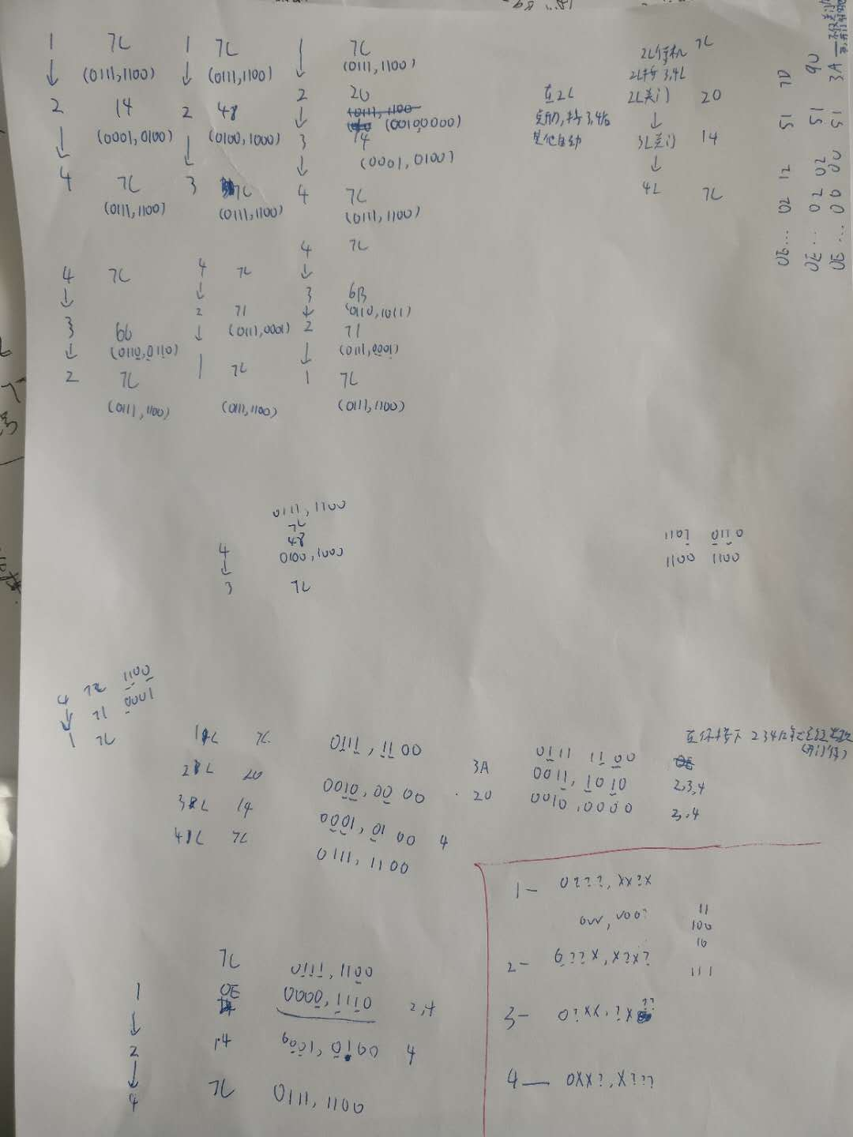经过大量分析zz的值和同一数据帧的xx有关，无论电梯处于哪一层只要xx一样（目的地一样，内置信号一样），那么zz必定一样，如图为部分过程，只写出了zz

基本内容是：

7C---？？---？？---？？。。。---7c

即电梯不动时一直是7c，有内招信号时（一按下88收到后，第一字节xx和后面的zz就会立刻改变）变为别的数字，一旦到到某一楼层，内招信号减少一个，那么zz也会跟着改变，最后到底楼层，不在有内招信号，内招xx=00，zz变回7C。

发现变化过程如下

一旦有某层内招信号量亮那么对应这一楼层的3个固定位就会取反，内招熄灭时再次取反

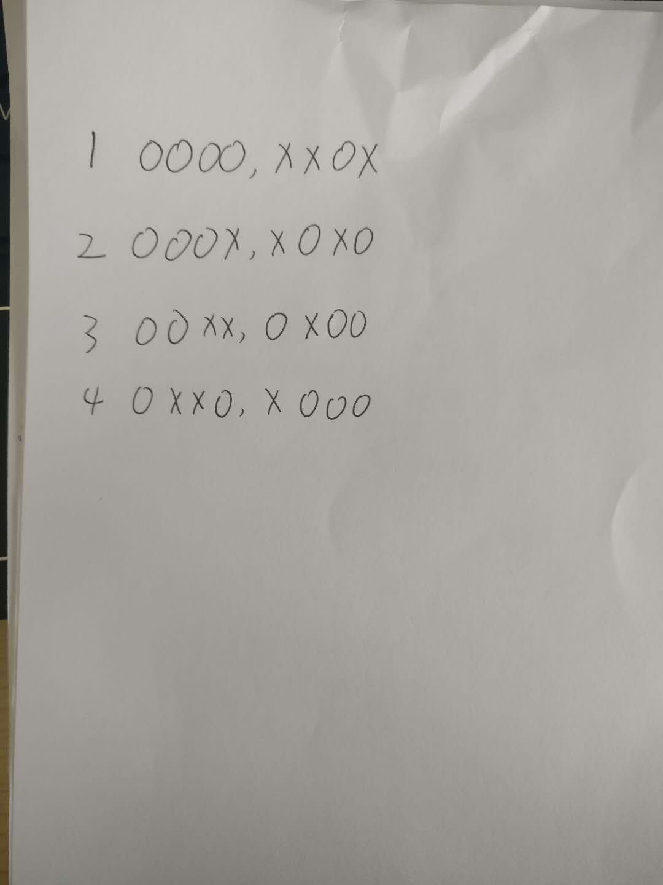每个楼层取反的位置不一样如图

将最后一个字节ZZ换成二进制，总共8位，途中X标记即为取反位，X规律为集体左移一位，因为没有5L所以之后如何不清楚

例子

1L-2L-4L

Zz变化为7C-OE-12-7C

即在1L按下2L和4L后，会变为OE，到达2L一个内招信号小说，变为12，到达4L所有内招信号消失变为7C

7C---0111，1100---1L待机

0E---0000，1110---按2，4L按钮，内招出现，取反红色位

取反红色位原因2L取反位为000x，x0x0 4L 0XX0,X000 组合

000X,X0X0

0XX0,X000

结果 0XXX,00X0 取反两次等于没有反

可以发现，X标的位置和红色位，位置一致，同理实验其他依旧符合该规律

注意：xx xx xx xx 02 02 51 xx （88）中的红色xx其实也是一样的道理只不过没用上所以标为了xx任意，大致如下

D6-??-??-??-…-D6

即在每一层楼开关门都会出现至少一次该信息，若该次关门无内招信号，均为D6，有内招信号，只要内招信号一样，其值必定一样，也是没消失一个内招信号就会变一次，也是取反，取反的位也是同样位置，最后到底某一楼层不在动是变回D6